# Оптимизация запросов

Запросы к регистрам Агрегатов – выборка среза последних по сложным условиям.

Для примера возьмем типичный запрос на выборку из шаблона Егора по комиссиям.

Далее сразу будет дан ответ как переделать данный запрос на оптимальный с объяснениями.

Пример разобран для &УсловиеОсновнойСчет=Нет - , если будет стоять Да обработку данного условия нужно выносить в конец запроса применительно к шаблону комиссий.

Пример 1. Вид исходного запроса приведен ниже. Проблемная зона выделена красным. Отсутствие индекса по дате транзакции создает избыточные Index Seek по кластерному индексу т.е. для каждого найденного значения кластерного индекса идет выборка записей из таблицы базы данных. На момент исследования существовали индексы только по измерениям. В такой ситуации как ни прописывай условие по Дате транзакции – результатом будет Index Seek по доступным в индексе полям для извлечения поля Дата транзакции. Примеры планов приведены ниже

////////////////////////////////////////////////////////////////////////////////

ВЫБРАТЬ

СУУ_АгрегированныеДенежныеТранзакцииСрезПоследних.ИсходнаяСистема КАК ИсходнаяСистема,

СУУ_АгрегированныеДенежныеТранзакцииСрезПоследних.ИдИсхСистемы КАК ИдИсхСистемы,

СУУ_АгрегированныеДенежныеТранзакцииСрезПоследних.ОсновнойСчет,

СУУ_АгрегированныеДенежныеТранзакцииСрезПоследних.ТипОперацииВИсходнойСистеме КАК ТипОперацииВИсходнойСистеме,

СУУ_АгрегированныеДенежныеТранзакцииСрезПоследних.Валюта,

СУУ_АгрегированныеДенежныеТранзакцииСрезПоследних.Сумма,

СУУ_АгрегированныеДенежныеТранзакцииСрезПоследних.ДатаТранзакции,

СУУ_АгрегированныеДенежныеТранзакцииСрезПоследних.СчетПолучателя,

СУУ_АгрегированныеДенежныеТранзакцииСрезПоследних.СчетОтправителя,

СУУ_АгрегированныеДенежныеТранзакцииСрезПоследних.МестоХраненияПолучателя,

СУУ_АгрегированныеДенежныеТранзакцииСрезПоследних.МестоХраненияОтправителя,

СУУ_АгрегированныеДенежныеТранзакцииСрезПоследних.СвязаннаяОпИсходнаяСистема КАК СвязаннаяОпИсходнаяСистема,

СУУ_АгрегированныеДенежныеТранзакцииСрезПоследних.СвязаннаяОпИдИсхСистемы КАК СвязаннаяОпИдИсхСистемы

ПОМЕСТИТЬ ТранзакцииБезРекв

ИЗ

РегистрСведений.СУУ_АгрегированныеДенежныеТранзакции.СрезПоследних(

&ПериодСреза,

ИсходнаяСистема = &CALYPSOTransferID

И ТипОперацииВИсходнойСистеме В (&ТипыОпераций)) КАК СУУ_АгрегированныеДенежныеТранзакцииСрезПоследних

ГДЕ

**СУУ_АгрегированныеДенежныеТранзакцииСрезПоследних.ДатаТранзакции МЕЖДУ &ДатаНачала И &ДатаОкончания**

**И НЕ СУУ_АгрегированныеДенежныеТранзакцииСрезПоследних.Удалено**

**И СУУ_АгрегированныеДенежныеТранзакцииСрезПоследних.СвязаннаяОпИдИсхСистемы <> ""**

ИНДЕКСИРОВАТЬ ПО

ИсходнаяСистема,

ИдИсхСистемы,

ТипОперацииВИсходнойСистеме

;

План запроса когда индекс по ДатаТранзакции отсутствует

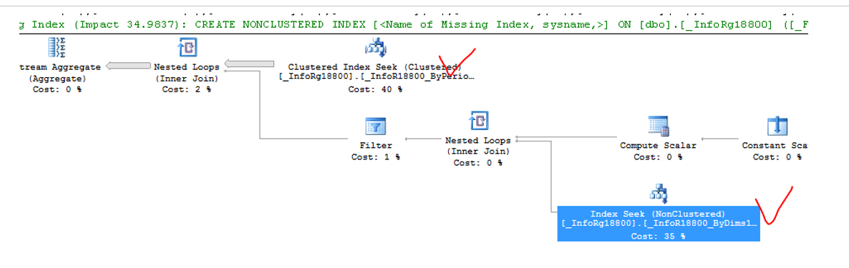

План запроса когда индекс по дата транзакции + измерения (в одном индексе) есть

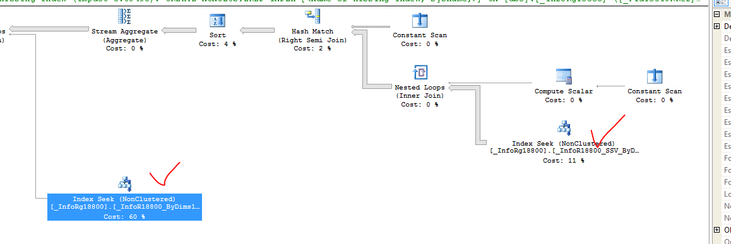

План запроса когда сам запрос переделан на наиболее оптимальный вид

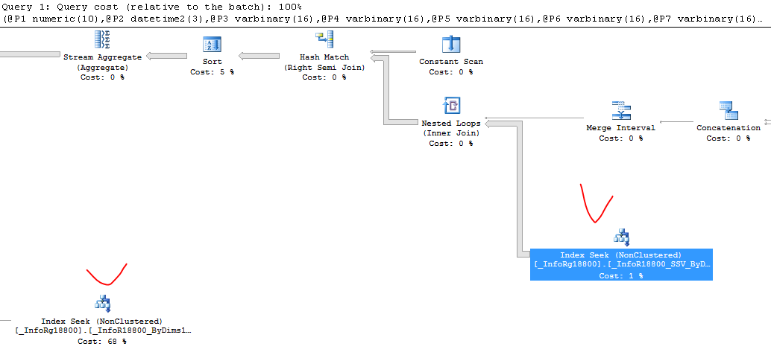

Про IndexSeek слева картинки будет объяснено ниже, после описания наилучшей формы запроса.

Исходный запрос на получения среза разбит на 3 части. Необходимо понимать, что в нашем случае мы работаем с ВЕРСИЯМИ денежных транзакций причем с отбором по сложным условиями по реквизитам, которые могут меняться. Например, дата транзакции может меняться у транзакции, хотя и редко. Версионная структура хранения принята для ускорения загрузки, что конечно влечет некоторое усложнение отбора в шаблонах. Ситуацию усложняет необходимость отбора по сложным условиям для неиндексируемых полей – мы же не можем индексировать все поля. Однако ситуацию можно упростить если сделать следующее

1. Отобрать последние версии транзакций по доступным индексам –см ТранзакцииПоИндексуБезРеквизитов в запросе. Заметьте, что в виртуальной таблице среза есть обращение не только к ТипуОпераций, ИсходнойСистеме, Счетам, но и к дате транзакции, которую проиндексировали в одном индексе с измерениями!!! Если дата менялась, например период Апрель, дату поменяли на с Апреля на Май – в этом случае будет выбрана неактуальная версия.
2. Далее в таблицу АктуальныеВерсииТранзакцииПоИндексуБезРеквизитов сохраняются только актуальные версии. По сути сохраняется таблица где есть основные измерения и период БЕЗ дополнительных реквизитов. Это сделано специально, для учета логики работы SQL с покрывающими индексами. Если есть таблица с полями «а, б, с» + индекс по полям «а, б» тогда запрос по полям «а, б» будет брать данные только из индекса. Но если в запрос добавить в любое место поле c (даже в выборку) это приведет к Lookup или Index seek в таблицу базы данных. Поэтому в нашем случае я стараюсь максимально сузить выборку через АктуальныеВерсииТранзакцииПоИндексуБезРеквизитов, а уже на финальном этапе соединить АктуальныеВерсииТранзакцииПоИндексуБезРеквизитов с РегистрСведений.СУУ_АгрегированныеДенежныеТранзакции!!!
3. Внутренне соединение АктуальныеВерсииТранзакцииПоИндексуБезРеквизитов с РегистрСведений.СУУ_АгрегированныеДенежныеТранзакции сразу даст нам нужный набор последних версий записей, на которые можно налагать сколь угодно сложные условия, поскольку а) нам все равно извлекать отобранные по АктуальныеВерсииТранзакцииПоИндексуБезРеквизитов б) по остальным полям у нас нет индексов. На этапах 1 и 2 мы максимально сузили выборку по индексам
4. Если нам нужно использовать необязательные реквизиты – мы можем действовать аналогично т.е. получить таблицу АктуальныеВерсииТранзакцииПоИндексуБезРеквизитов, АктуальныеВерсииНеобязательныхРеквизитовПоИндексу на основе известных ИдИсхСистемы (Внимание Версии могут быть разные у Транзакций и необязательных реквизитов). Далее можно эти таблицы использовать для внутренних соединений со сложным условиями с таблицами СУУ_АгрегированныеДенежныеТранзакции и СУУ_АгрегированныеДенежныеТранзакции

**И кстати, индексирование врем таблиц не всегда полезно, т.к. при nested loops индекс по внутренней таблице не используется!!! См. план ниже. А время на индексацию и создание статистики тратится. Проблема только в том, что мы не знаем, когда SQL сервер построит такой план ☹**

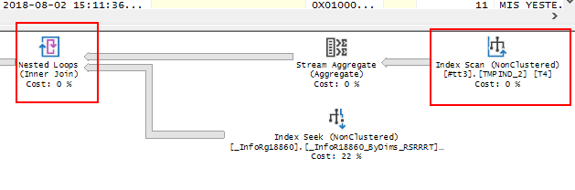

**Т.к. например здесь индекс используется.**

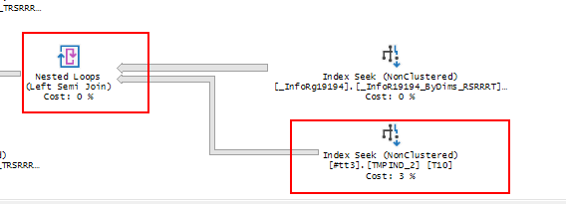

**Разница в том, что в первом плане временная таблица содержит меньше строк, чем таблица регистра, а во втором плане – наоборот. И SQL server выбрал меньшую таблицу, как внутреннюю.**

Замеры профайлера даты для базы YESTERDAY период – один день 02 июля 2018

////////////////////////////////////////////////////////////////////////////////

ВЫБРАТЬ

Срез.ИсходнаяСистема КАК ИсходнаяСистема,

Срез.ИдИсхСистемы КАК ИдИсхСистемы,

Срез.ОсновнойСчет КАК ОсновнойСчет,

Срез.ТипОперацииВИсходнойСистеме КАК ТипОперацииВИсходнойСистеме,

**//Срез.Период КАК ПериодСрезаПоследних – нигде не используется**

ПОМЕСТИТЬ ТранзакцииПоИндексуБезРеквизитов

ИЗ

РегистрСведений.СУУ_АгрегированныеДенежныеТранзакции.СрезПоследних(

&ПериодСреза,

ИсходнаяСистема = &CALYPSOTransferID

И ТипОперацииВИсходнойСистеме В (&ТипыОпераций)

И (ДатаТранзакции МЕЖДУ &ДатаНачала И &ДатаОкончания)) КАК Срез

ИНДЕКСИРОВАТЬ ПО

**//ПериодСрезаПоследних, --вот это лишнее, т.к. в следующем запросе это поле не используется для соединения**

ИсходнаяСистема,

ИдИсхСистемы,

ОсновнойСчет,

ТипОперацииВИсходнойСистеме

;

309000 строк

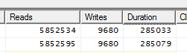

**Без условия по дате транзакции внутри среза Duration равна 400 000 мс, т.е. выигрыш налицо.**

**Он равен 400 – 285 – 10 -10 = 95 секунд. 10 и 10 это время запросов 2 и 3. Таким образом сэкономили 95 секунд или 23%**

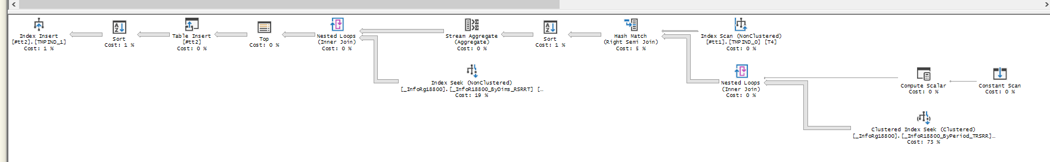

////////////////////////////////////////////////////////////////////////////////

ВЫБРАТЬ

Рег.ИсходнаяСистема КАК ИсходнаяСистема,

Рег.ИдИсхСистемы КАК ИдИсхСистемы,

Рег.ОсновнойСчет КАК ОсновнойСчет,

Рег.ТипОперацииВИсходнойСистеме КАК ТипОперацииВИсходнойСистеме,

**МАКСИМУМ(Рег.Период) КАК Период**

ПОМЕСТИТЬ АктуальныеВерсииТранзакцииПоИндексуБезРеквизитов

ИЗ

ТранзакцииПоИндексуБезРеквизитов КАК ТранзакцииПоИндексуБезРеквизитов

ВНУТРЕННЕЕ СОЕДИНЕНИЕ РегистрСведений.СУУ_АгрегированныеДенежныеТранзакции КАК Рег

ПО ТранзакцииПоИндексуБезРеквизитов.ИсходнаяСистема = Рег.ИсходнаяСистема

И ТранзакцииПоИндексуБезРеквизитов.ИдИсхСистемы = Рег.ИдИсхСистемы

И ТранзакцииПоИндексуБезРеквизитов.ТипОперацииВИсходнойСистеме = Рег.ТипОперацииВИсходнойСистеме

И ТранзакцииПоИндексуБезРеквизитов.ОсновнойСчет = Рег.ОсновнойСчет

СГРУППИРОВАТЬ ПО

Рег.ИсходнаяСистема,

Рег.ИдИсхСистемы,

Рег.ОсновнойСчет,

Рег.ТипОперацииВИсходнойСистеме

ИНДЕКСИРОВАТЬ ПО

Период,

ИсходнаяСистема,

ИдИсхСистемы,

ОсновнойСчет,

ТипОперацииВИсходнойСистеме

;

309000 строк

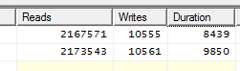

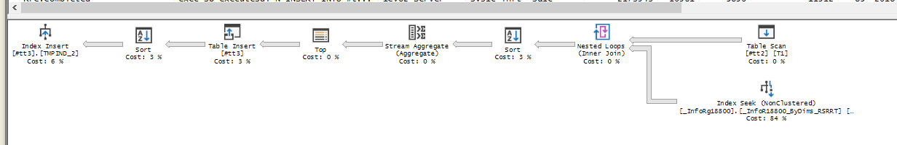

////////////////////////////////////////////////////////////////////////////////

УНИЧТОЖИТЬ ТранзакцииПоИндексуБезРеквизитов

;

////////////////////////////////////////////////////////////////////////////////

ВЫБРАТЬ

СУУ_АгрДенТр.Период КАК Период,

СУУ_ АгрДенТр.ИсходнаяСистема КАК ИсходнаяСистема,

СУУ_ АгрДенТр.ИдИсхСистемы КАК ИдИсхСистемы,

СУУ_ АгрДенТр.ОсновнойСчет КАК ОсновнойСчет,

СУУ_ АгрДенТр.ТипОперацииВИсходнойСистеме,

СУУ_ АгрДенТр.Валюта,

СУУ_ АгрДенТр.Сумма,

СУУ_ АгрДенТр.ДатаТранзакции,

СУУ_ АгрДенТр.СчетОтправителя,

СУУ_ АгрДенТр.МестоХраненияПолучателя,

СУУ_ АгрДенТр.МестоХраненияОтправителя,

СУУ_ АгрДенТр.СвязаннаяОпИсходнаяСистема,

СУУ_ АгрДенТр.СвязаннаяОпИдИсхСистемы

ПОМЕСТИТЬ ПоследниеВерсииДенежныеТранзакцииПоУсловиям

ИЗ

АктуальныеВерсииТранзакцииПоИндексуБезРеквизитов КАК АктуальныеВерсии

ВНУТРЕННЕЕ СОЕДИНЕНИЕ РегистрСведений.СУУ_АгрегированныеДенежныеТранзакции КАК СУУ_ АгрДенТр

ПО АктуальныеВерсии.ИсходнаяСистема = СУУ_ АгрДенТр.ИсходнаяСистема

И АктуальныеВерсии.ИдИсхСистемы = СУУ_ АгрДенТр.ИдИсхСистемы

И АктуальныеВерсии.ОсновнойСчет = СУУ_ АгрДенТр.ОсновнойСчет

И АктуальныеВерсии.ТипОперацииВИсходнойСистеме = СУУ_ АгрДенТр.ТипОперацииВИсходнойСистеме

И АктуальныеВерсии.Период = СУУ_ АгрДенТр.Период

ГДЕ

НЕ СУУ_ АгрДенТр.Удалено

И СУУ_ АгрДенТр.СвязаннаяОпИдИсхСистемы <> ""

**И СУУ_ АгрДенТр.ДатаТранзакции МЕЖДУ &ДатаНачала И &ДатаОкончания – это обязательно!!!!! Иначе получим лишние записи. – этого не было в исходном документе**

**// не надо бездумно индексировать по всем полям!!!! 1С создаем составной индекс и надо смотреть дальше в запросах, какой именно лучше создать.**

**~~ИНДЕКСИРОВАТЬ ПО~~**

**~~Период,~~**

**~~ИсходнаяСистема,~~**

**~~ИдИсхСистемы,~~**

**~~ОсновнойСчет,~~**

**~~ТипОперацииВИсходнойСистеме~~**

**309 000 строк**

**~~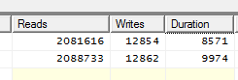~~**

**Хороший пример для демонстрации ненужности индекса. Хотя он на таблице #tt3 есть, но не используется, т.к. нет смысла**

**~~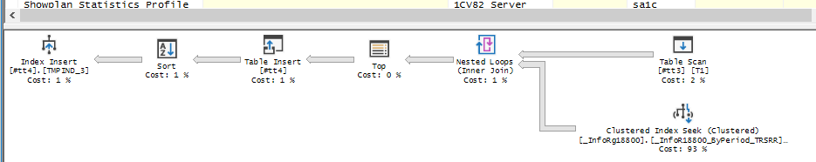~~**

**Примечание**

**Иногда лучше создать еще одну таблицу, более узкую, на основе широкой, и использовать ее для фильтра. Если, например, фильтрация будет выполнена несколько раз далее в пакете запросов – каждый раз будем читать меньшее число страниц, чем в исходной, широкой таблице.**

**Например так:**

**// для фильтра срезов по сделкам**

**ВЫБРАТЬ Различные**

**ТранзакцииВсе.СвязаннаяОпИдИсхСистемы КАК ИД,**

**ТранзакцииВсе.СвязаннаяОпИсходнаяСистема КАК Система**

**ПОМЕСТИТЬ ТранзакцииВсеФильтрДляСделок**

**ИЗ**

**ТранзакцииВсе**

**ИНДЕКСИРОВАТЬ ПО**

**ИД,**

**Система**

**// используем созданную таблицу внутри среза**

**ВЫБРАТЬ**

**Агрегат.ИсходнаяСистема КАК ИсходнаяСистема,**

**Агрегат.ТипОперацииВИсходнойСистеме КАК ТипОперацииВИсходнойСистеме,**

**Агрегат.ИдИсхСистемы КАК ИдИсхСистемы,**

**Агрегат.ТорговаяПлощадка КАК ТорговаяПлощадка,**

**Агрегат.НогаСделки КАК НогаСделки**

**ПОМЕСТИТЬ СделкиВсе**

**ИЗ**

**РегистрСведений.СУУ_АгрегированнаяСделкаКП.СрезПоследних(&ПериодСреза,**

**НогаСделки В (ЗНАЧЕНИЕ(Перечисление.СУУ_НогиОпераций.ПерваяНога),**

**ЗНАЧЕНИЕ(Перечисление.СУУ_НогиОпераций.ПустаяСсылка))**

**И (ИдИсхСистемы, ИсходнаяСистема) В (выбрать**

**ВТ1.ИД ,**

**ВТ1.Система**

**ИЗ**

**ТранзакцииВсеФильтрДляСделок КАК ВТ1)**

**) КАК Агрегат**